Osnove statistike za društvene znanosti
  - Udžbenik za studente koji moraju razumjeti istraživanje
Luka Šikić
29 srpnja 2026

Osnove statistike za društvene znanosti
Udžbenik

Osnove statistike za društvene znanosti
Za studente koji moraju razumjeti istraživanje, a ne postati analitičari. Bez matematike iznad srednje škole i bez pretpostavljenog programiranja. Svaka ideja najprije se vidi kroz simulaciju, pa tek onda dobiva ime i formulu.
Počni čitati Interakcije Uči uz AI
Radna verzija

Osnove statistike za društvene znanosti
18 poglavlja
5 dijelova
17 interakcija
6 dodataka
§

Što knjiga obećava
Nakon čitanja student može kritički prosuditi statističku tvrdnju na koju naiđe u medijima, izvještaju ili odgovoru umjetne inteligencije. Može pošteno opisati i prikazati skup podataka. Može pročitati, protumačiti i skromno reproducirati zaključne analize koje prevladavaju u objavljenim društvenim znanostima. I može s AI asistentom raditi disciplinirano, prepuštajući mu računanje, a zadržavajući prosudbu, provjeru i odgovornost.
Dio I Statističko mišljenje Signal i šum, mjerenje i dizajn, i kako brojke zavode.
Dio II Opisivanje podataka Sažimanje, vizualizacija kao argument, povezanost.
Dio III Od uzorka do populacije Vjerojatnost koliko treba, uzorkovanje, procjena.
Dio IV Zaključivanje Logika testiranja, veličina učinka i snaga, kriza i obnova.
Dio V Modeli Kategorički podaci, usporedbe grupa, regresija, doba algoritama.
Završnica Vaše prvo istraživanje Jedno cjelovito vođeno istraživanje, od pitanja do izvještaja.

Predgovor
VINJETA

Naslov prvog odjeljka
STATISTIKA U DIVLJINI
PITAJTE MODEL
NAĐITE GREŠKU

Razrađeni primjer

Sažetak

Pojmovi

Zadaci

Konceptualni

Računski

Kritički

Revizija modela

Zašto statistika
VINJETA

Naslov prvog odjeljka

Interakcija — Simpsonov paradoks
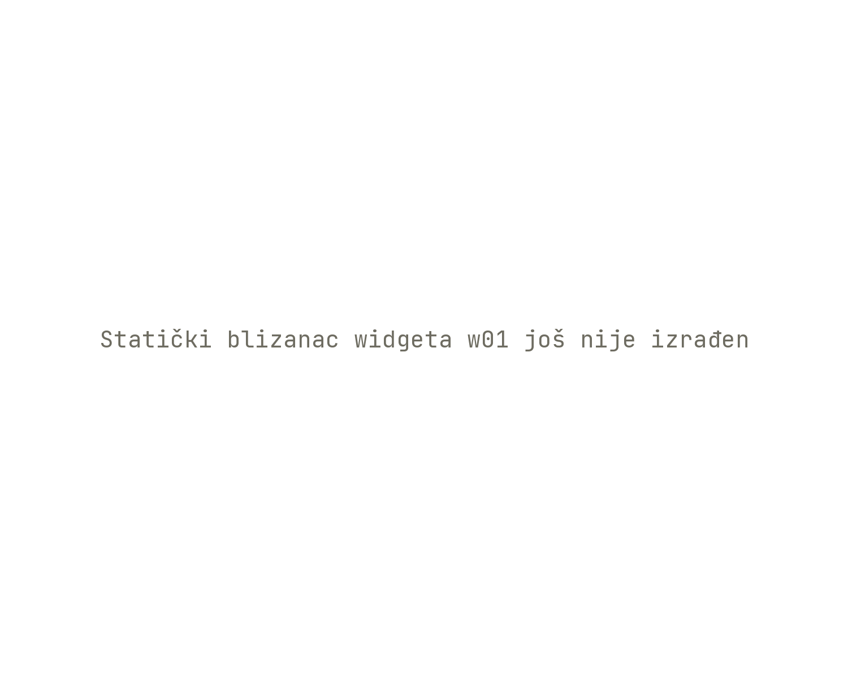
Slika 1: TODO Opis statičkog blizanca.
Što isprobati.
STATISTIKA U DIVLJINI
PITAJTE MODEL
NAĐITE GREŠKU

Razrađeni primjer

Sažetak

Pojmovi

Zadaci

Konceptualni

Računski

Kritički

Revizija modela

Mjerenje i istraživački dizajn
VINJETA

Naslov prvog odjeljka

Interakcija — Prikaz konfundera
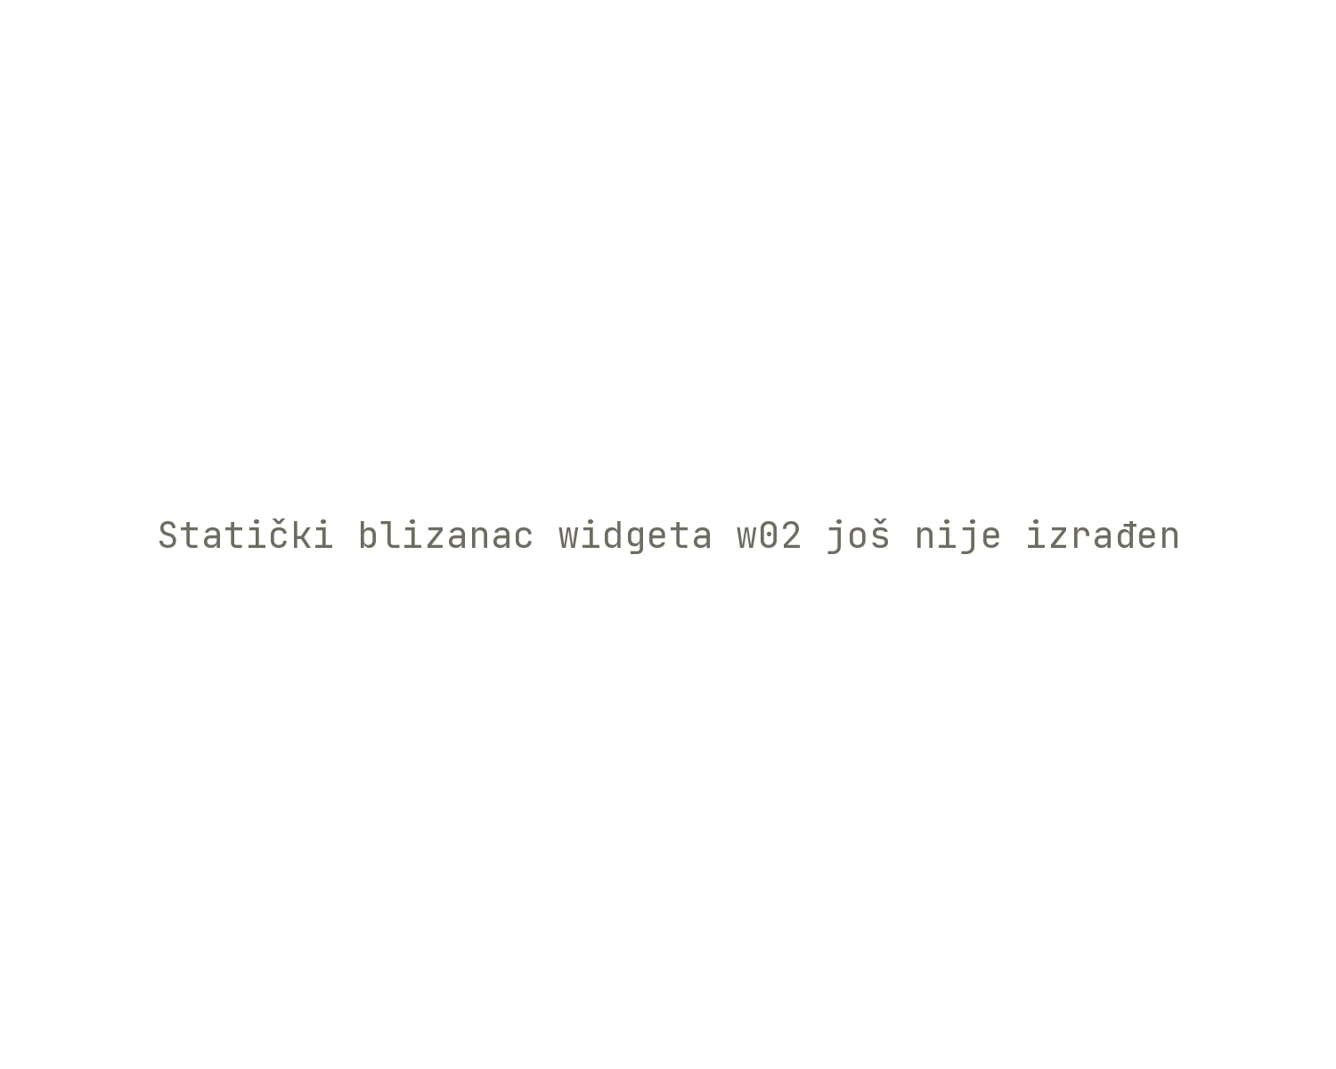
Slika 2: TODO Opis statičkog blizanca.
Što isprobati.
STATISTIKA U DIVLJINI
PITAJTE MODEL
NAĐITE GREŠKU

Razrađeni primjer

Sažetak

Pojmovi

Zadaci

Konceptualni

Računski

Kritički

Revizija modela

Kako brojke zavode
VINJETA

Naslov prvog odjeljka

Interakcija — Istraživač margine pogreške
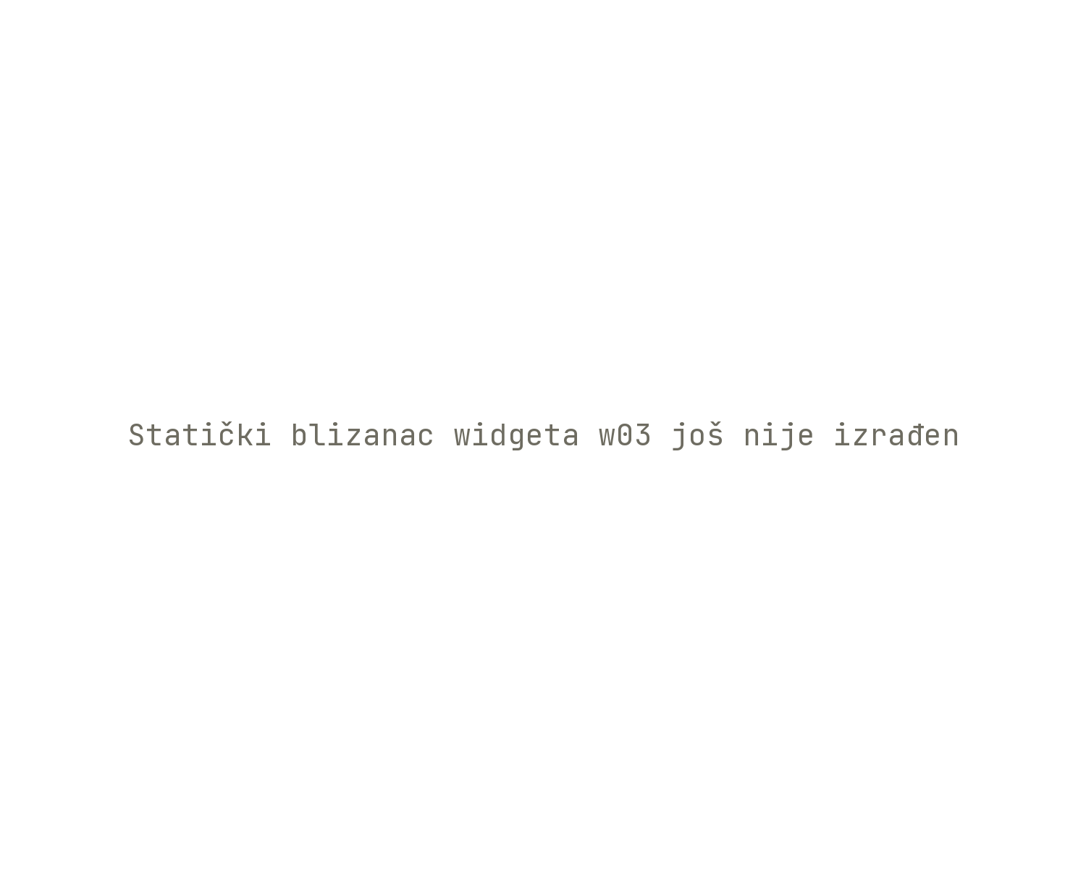
Slika 3: TODO Opis statičkog blizanca.
Što isprobati.
STATISTIKA U DIVLJINI
PITAJTE MODEL
NAĐITE GREŠKU

Razrađeni primjer

Sažetak

Pojmovi

Zadaci

Konceptualni

Računski

Kritički

Revizija modela

Sažimanje podataka
VINJETA

Naslov prvog odjeljka

Interakcija — Oblikovanje distribucije
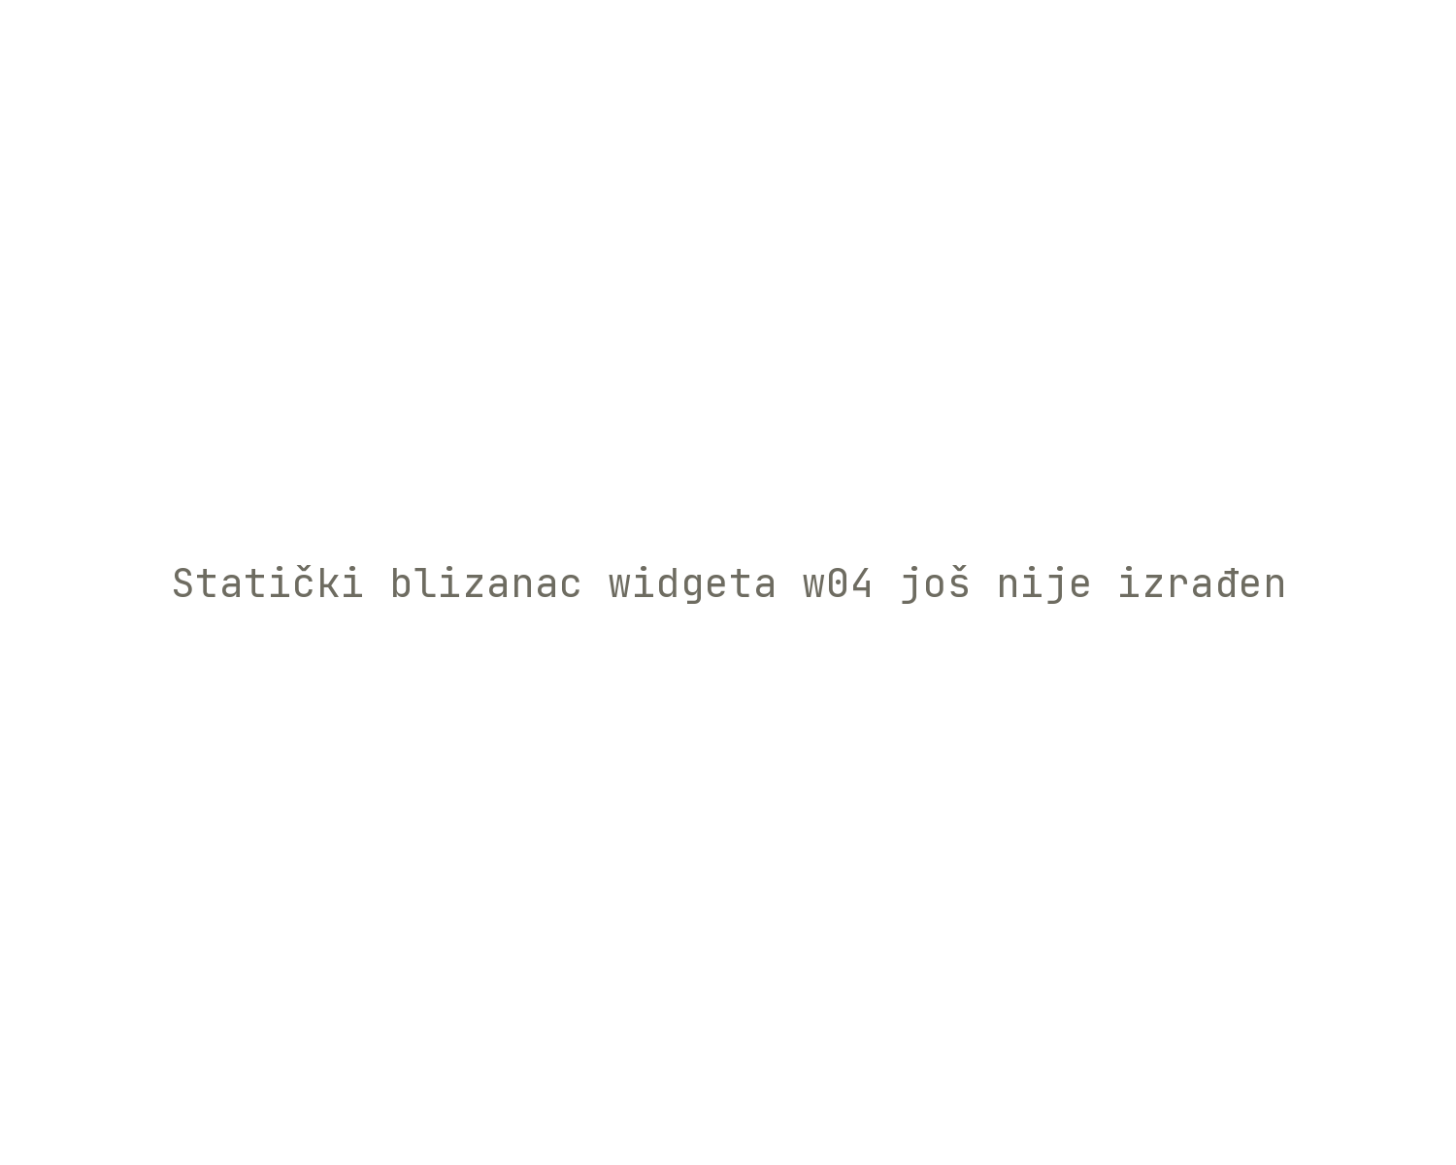
Slika 4: TODO Opis statičkog blizanca.
Što isprobati.
STATISTIKA U DIVLJINI
PITAJTE MODEL
NAĐITE GREŠKU

Razrađeni primjer

Sažetak

Pojmovi

Zadaci

Konceptualni

Računski

Kritički

Revizija modela

Vizualizacija kao argument
VINJETA

Naslov prvog odjeljka

Interakcija — Isti podaci, četiri grafa
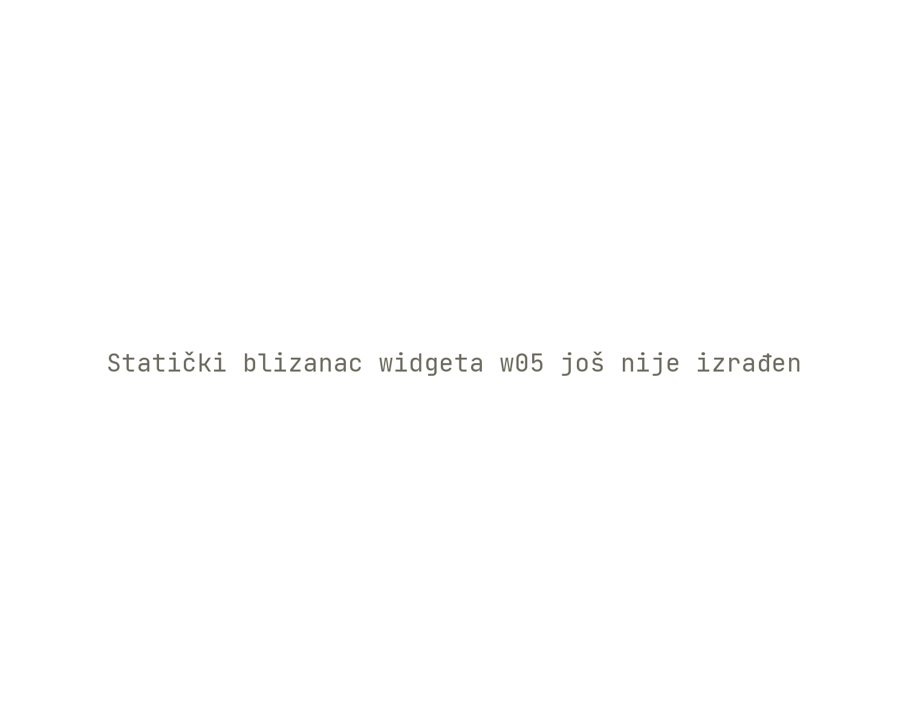
Slika 5: TODO Opis statičkog blizanca.
Što isprobati.
STATISTIKA U DIVLJINI
PITAJTE MODEL
NAĐITE GREŠKU

Razrađeni primjer

Sažetak

Pojmovi

Zadaci

Konceptualni

Računski

Kritički

Revizija modela

Povezanost
VINJETA

Naslov prvog odjeljka

Interakcija — Pogodi korelaciju
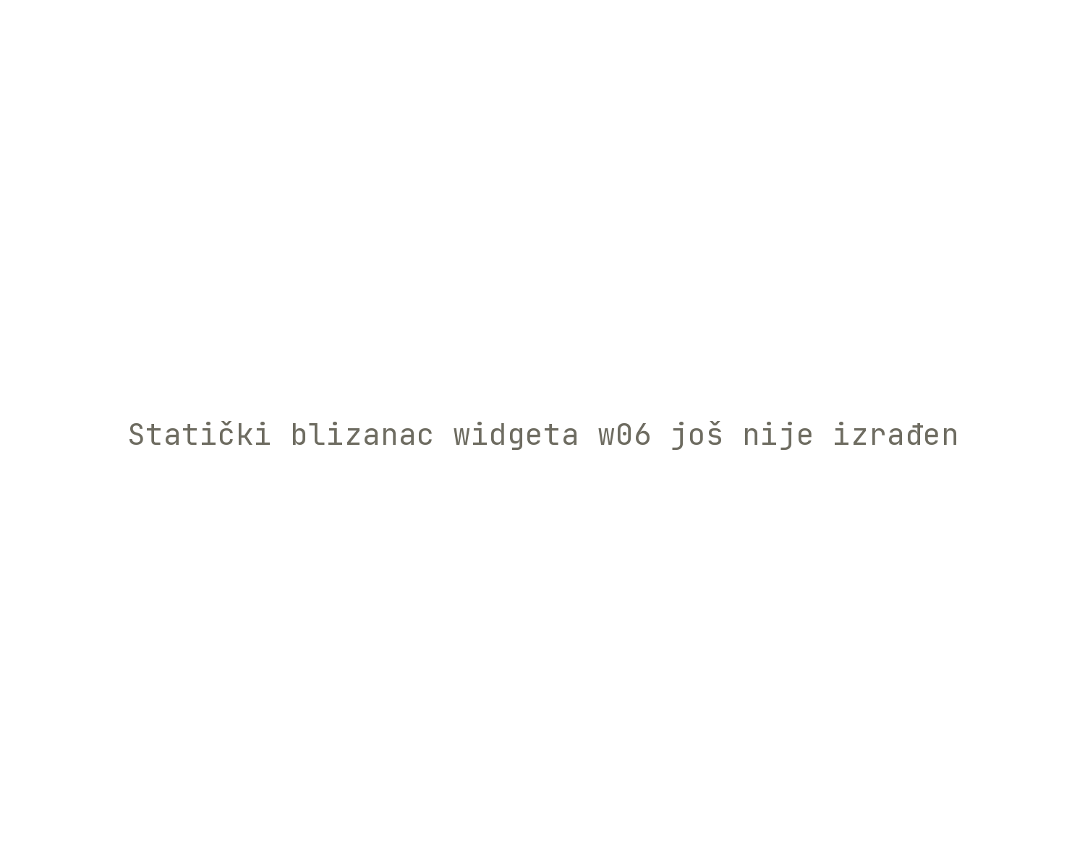
Slika 6: TODO Opis statičkog blizanca.
Što isprobati.
STATISTIKA U DIVLJINI
PITAJTE MODEL
NAĐITE GREŠKU

Razrađeni primjer

Sažetak

Pojmovi

Zadaci

Konceptualni

Računski

Kritički

Revizija modela

Vjerojatnost koliko treba
VINJETA

Naslov prvog odjeljka

Interakcija — Simulator novčića i A/B kampanje
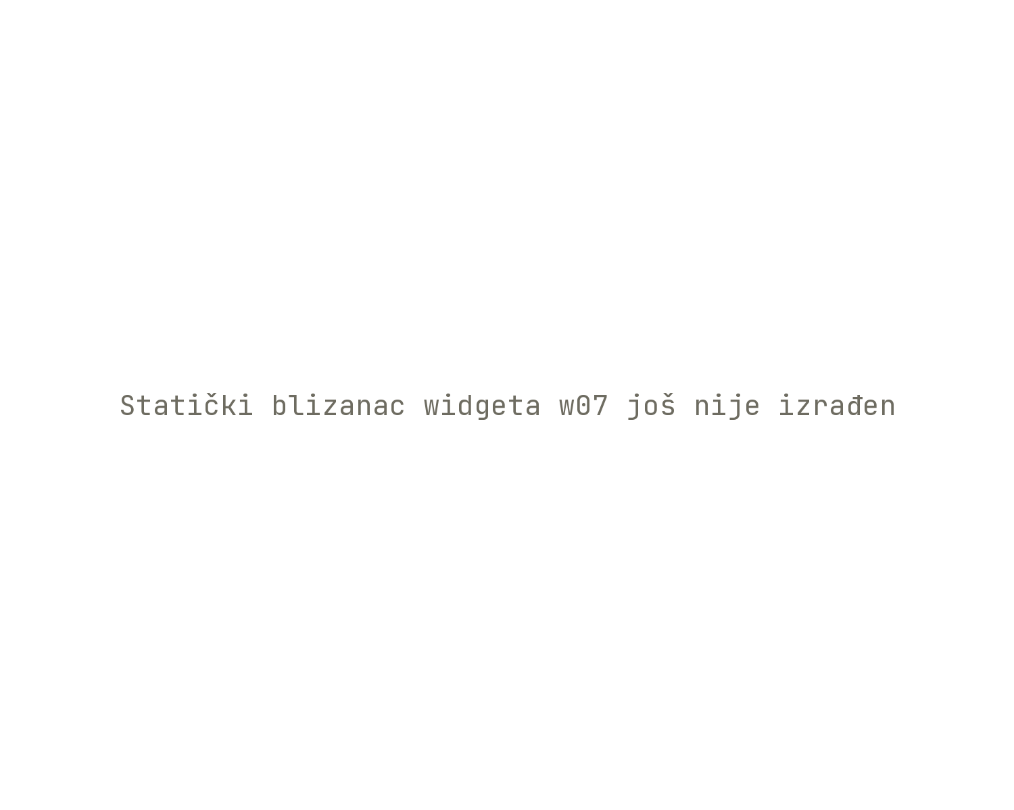
Slika 7: TODO Opis statičkog blizanca.
Što isprobati.
STATISTIKA U DIVLJINI
PITAJTE MODEL
NAĐITE GREŠKU

Razrađeni primjer

Sažetak

Pojmovi

Zadaci

Konceptualni

Računski

Kritički

Revizija modela

Uzorkovanje
VINJETA

Naslov prvog odjeljka

Interakcija — CLT stroj
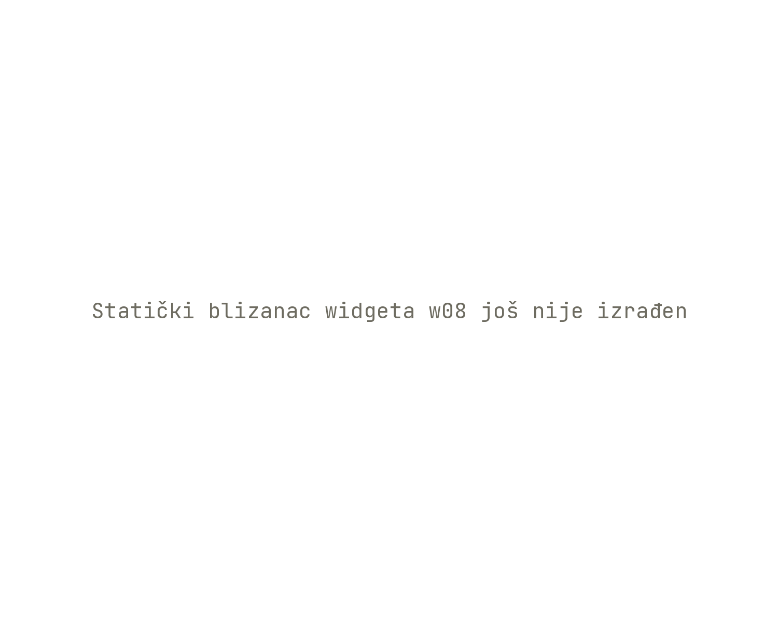
Slika 8: TODO Opis statičkog blizanca.
Što isprobati.
STATISTIKA U DIVLJINI
PITAJTE MODEL
NAĐITE GREŠKU

Razrađeni primjer

Sažetak

Pojmovi

Zadaci

Konceptualni

Računski

Kritički

Revizija modela

Procjena
VINJETA

Naslov prvog odjeljka

Interakcija — Hvatač intervala
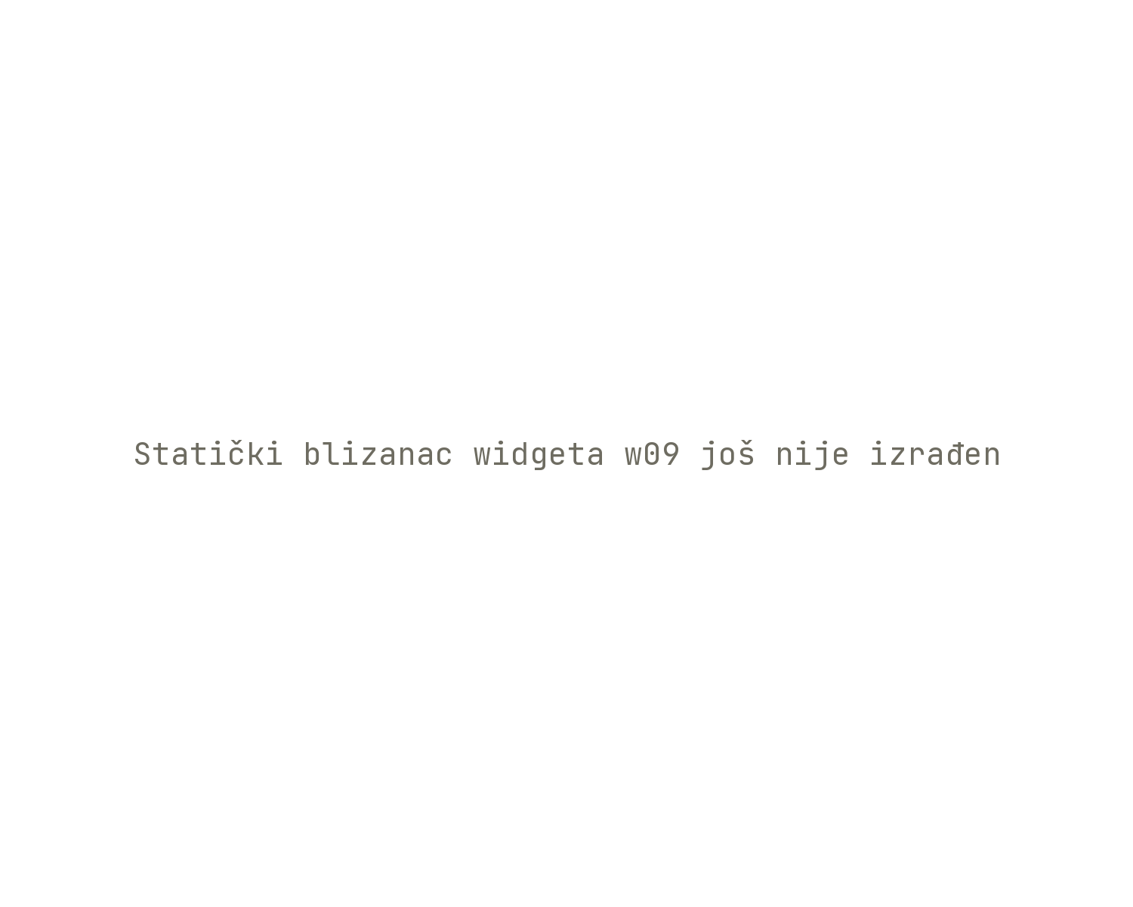
Slika 9: TODO Opis statičkog blizanca.
Što isprobati.
STATISTIKA U DIVLJINI
PITAJTE MODEL
NAĐITE GREŠKU

Razrađeni primjer

Sažetak

Pojmovi

Zadaci

Konceptualni

Računski

Kritički

Revizija modela

Logika testiranja
VINJETA

Naslov prvog odjeljka

Interakcija — Simulator p-vrijednosti
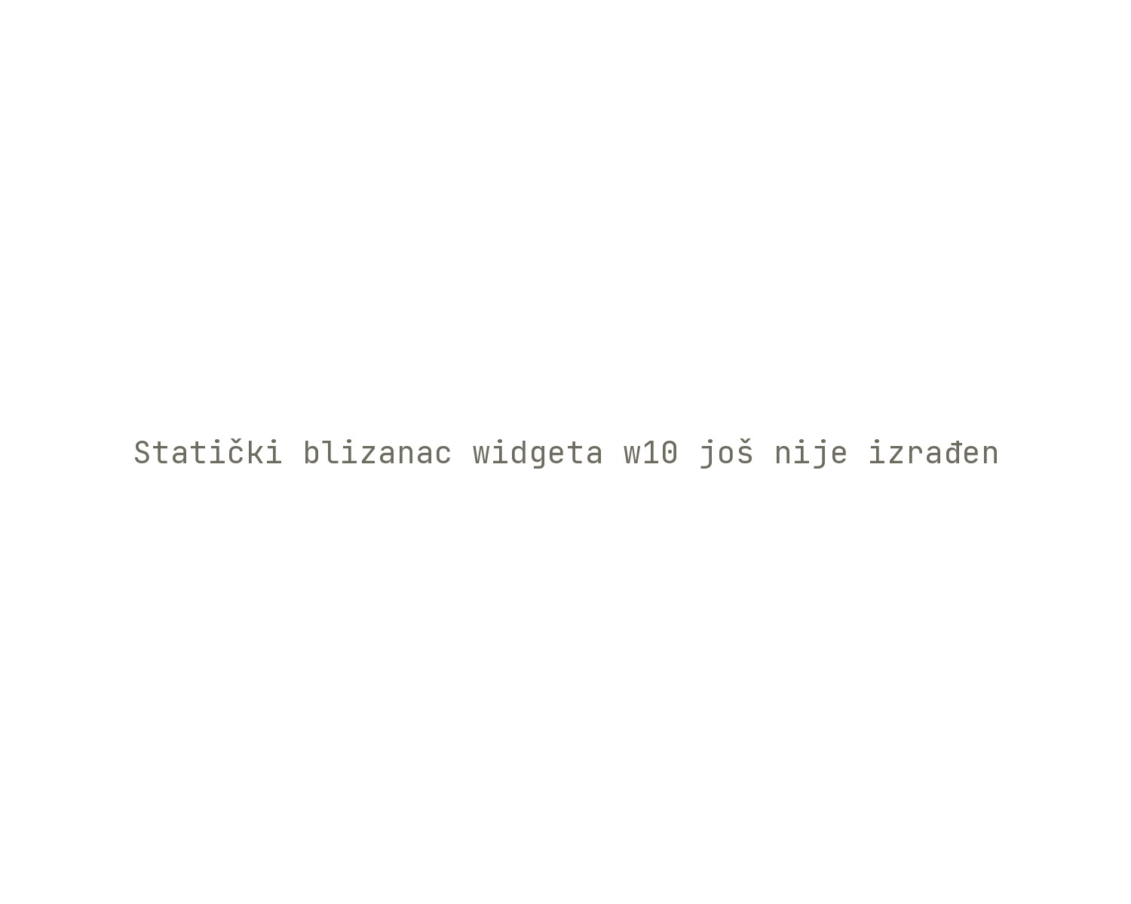
Slika 10: TODO Opis statičkog blizanca.
Što isprobati.
STATISTIKA U DIVLJINI
PITAJTE MODEL
NAĐITE GREŠKU

Razrađeni primjer

Sažetak

Pojmovi

Zadaci

Konceptualni

Računski

Kritički

Revizija modela

Veličina učinka i snaga
VINJETA

Naslov prvog odjeljka

Interakcija — Istraživač snage
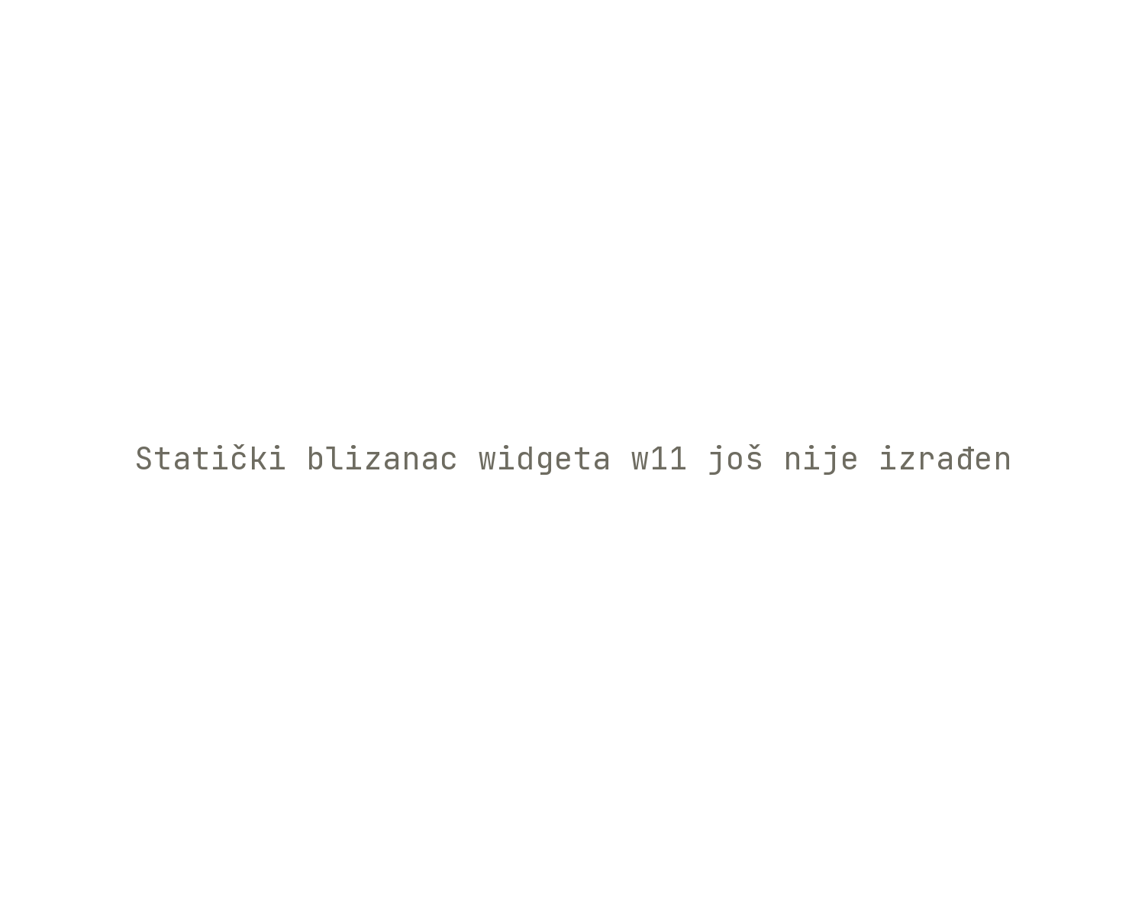
Slika 11: TODO Opis statičkog blizanca.
Što isprobati.
STATISTIKA U DIVLJINI
PITAJTE MODEL
NAĐITE GREŠKU

Razrađeni primjer

Sažetak

Pojmovi

Zadaci

Konceptualni

Računski

Kritički

Revizija modela

Kriza i obnova
VINJETA

Naslov prvog odjeljka

Interakcija — Pješčanik p-hakiranja
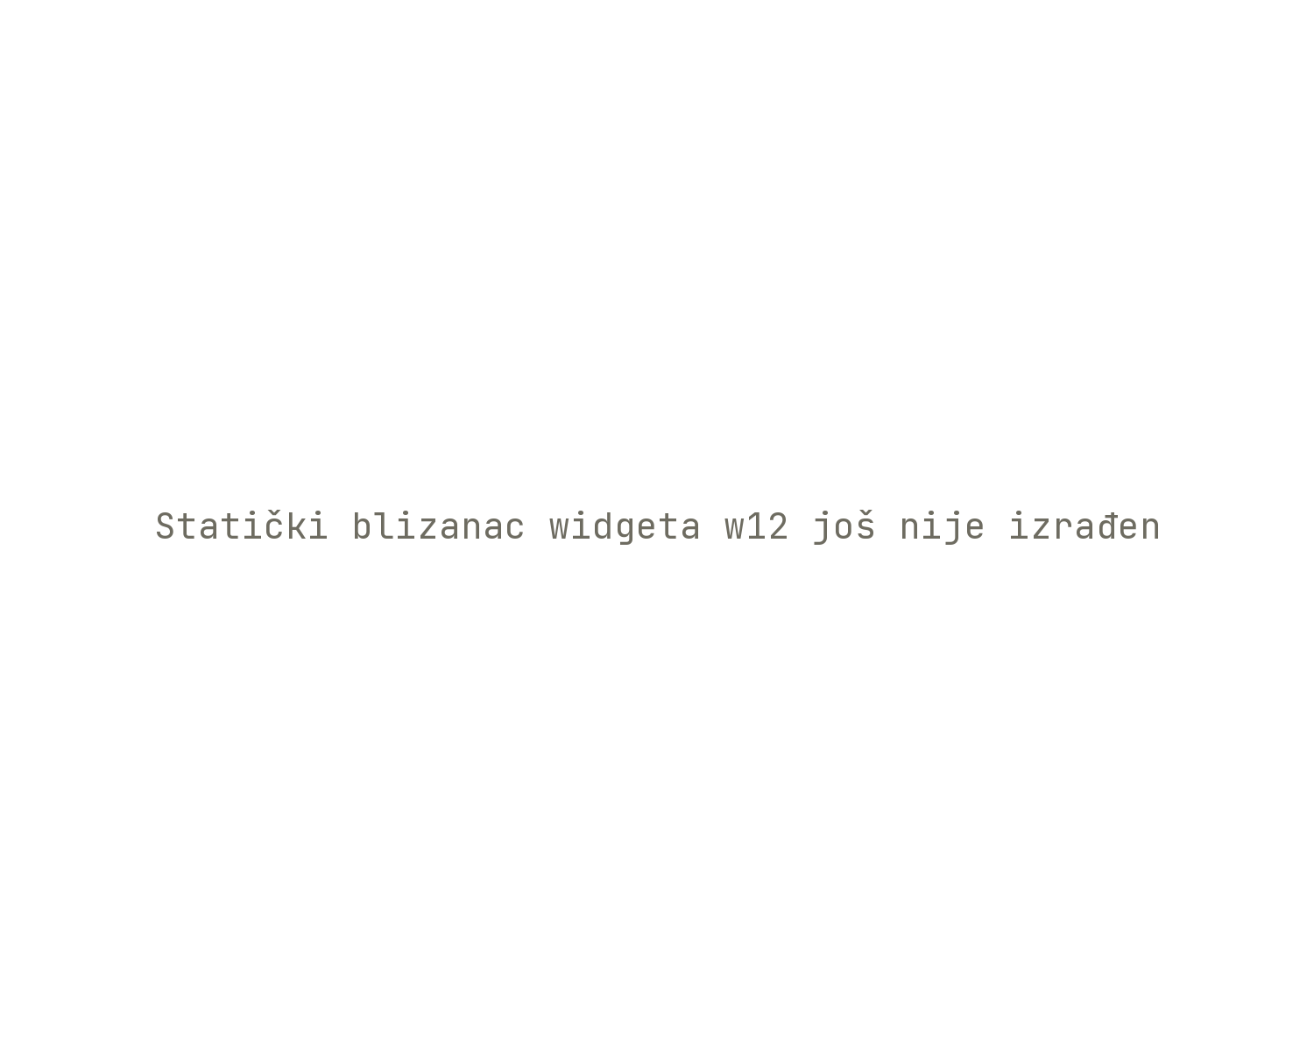
Slika 12: TODO Opis statičkog blizanca.
Što isprobati.
STATISTIKA U DIVLJINI
PITAJTE MODEL
NAĐITE GREŠKU

Razrađeni primjer

Sažetak

Pojmovi

Zadaci

Konceptualni

Računski

Kritički

Revizija modela

Kategorički podaci
VINJETA

Naslov prvog odjeljka

Interakcija — Očekivano i opaženo
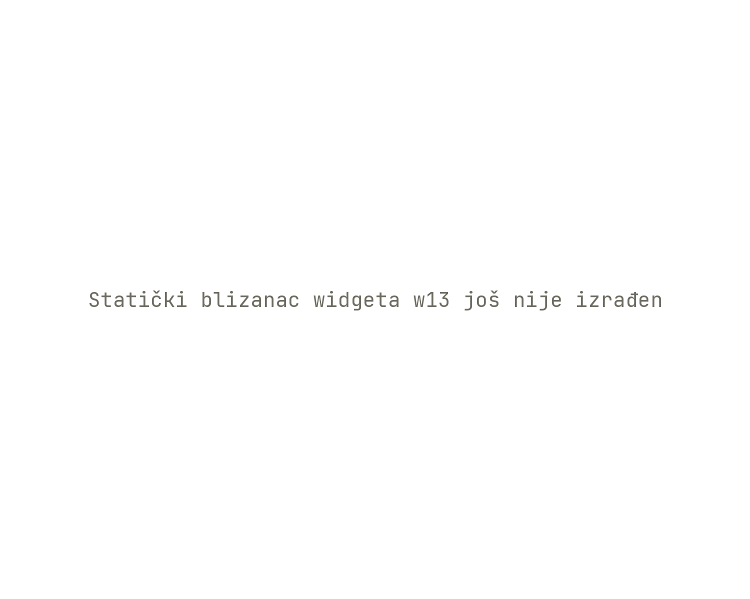
Slika 13: TODO Opis statičkog blizanca.
Što isprobati.
STATISTIKA U DIVLJINI
PITAJTE MODEL
NAĐITE GREŠKU

Razrađeni primjer

Sažetak

Pojmovi

Zadaci

Konceptualni

Računski

Kritički

Revizija modela

Uspoređivanje dviju grupa
VINJETA

Naslov prvog odjeljka

Interakcija — Uzorkivač dviju grupa
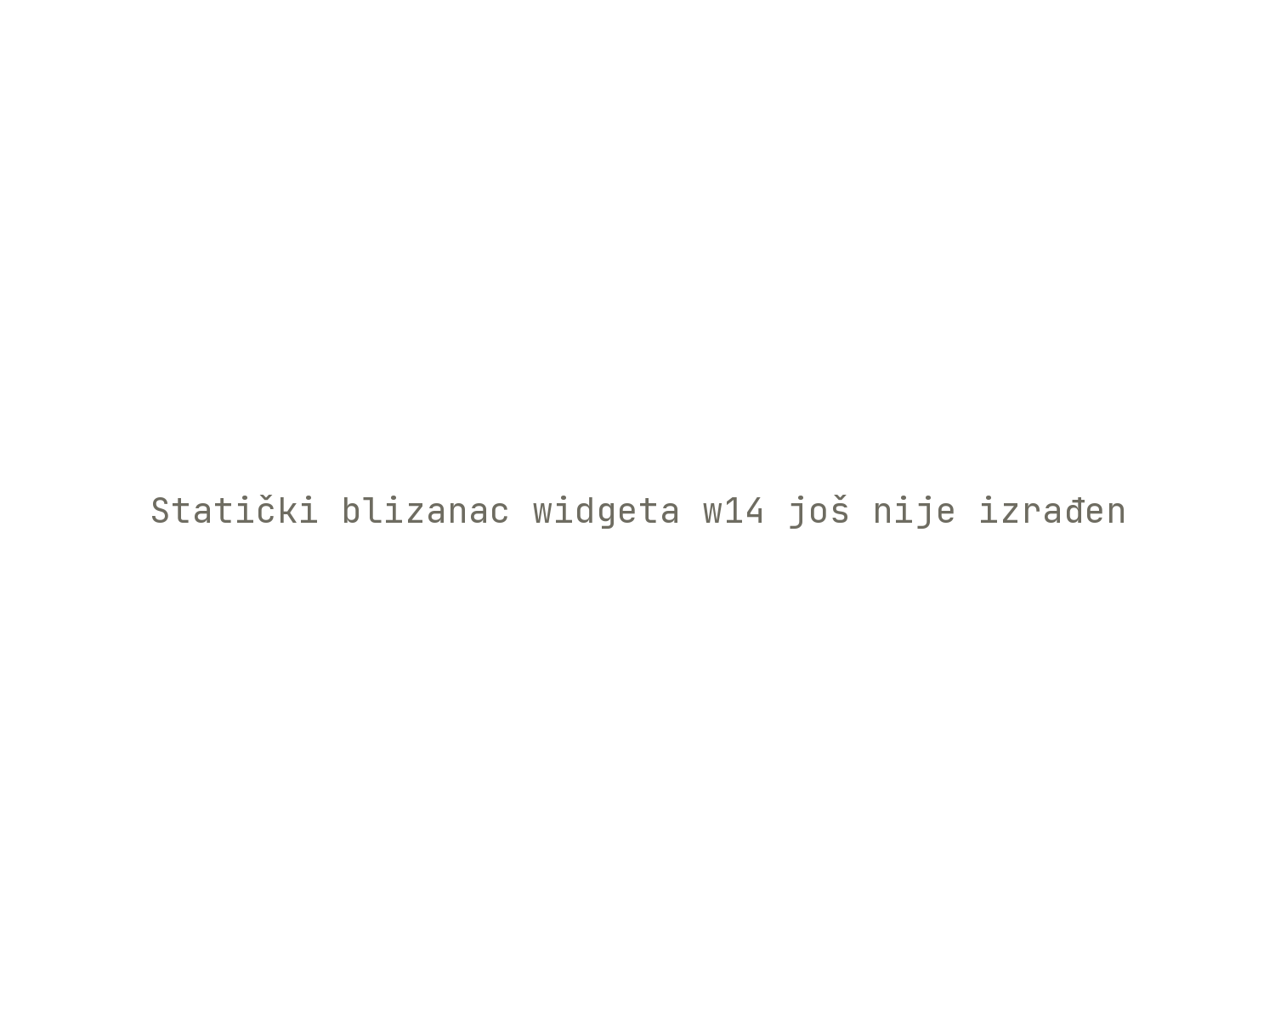
Slika 14: TODO Opis statičkog blizanca.
Što isprobati.
STATISTIKA U DIVLJINI
PITAJTE MODEL
NAĐITE GREŠKU

Razrađeni primjer

Sažetak

Pojmovi

Zadaci

Konceptualni

Računski

Kritički

Revizija modela

Uspoređivanje više grupa
VINJETA

Naslov prvog odjeljka

Interakcija — Dekompozicija varijance
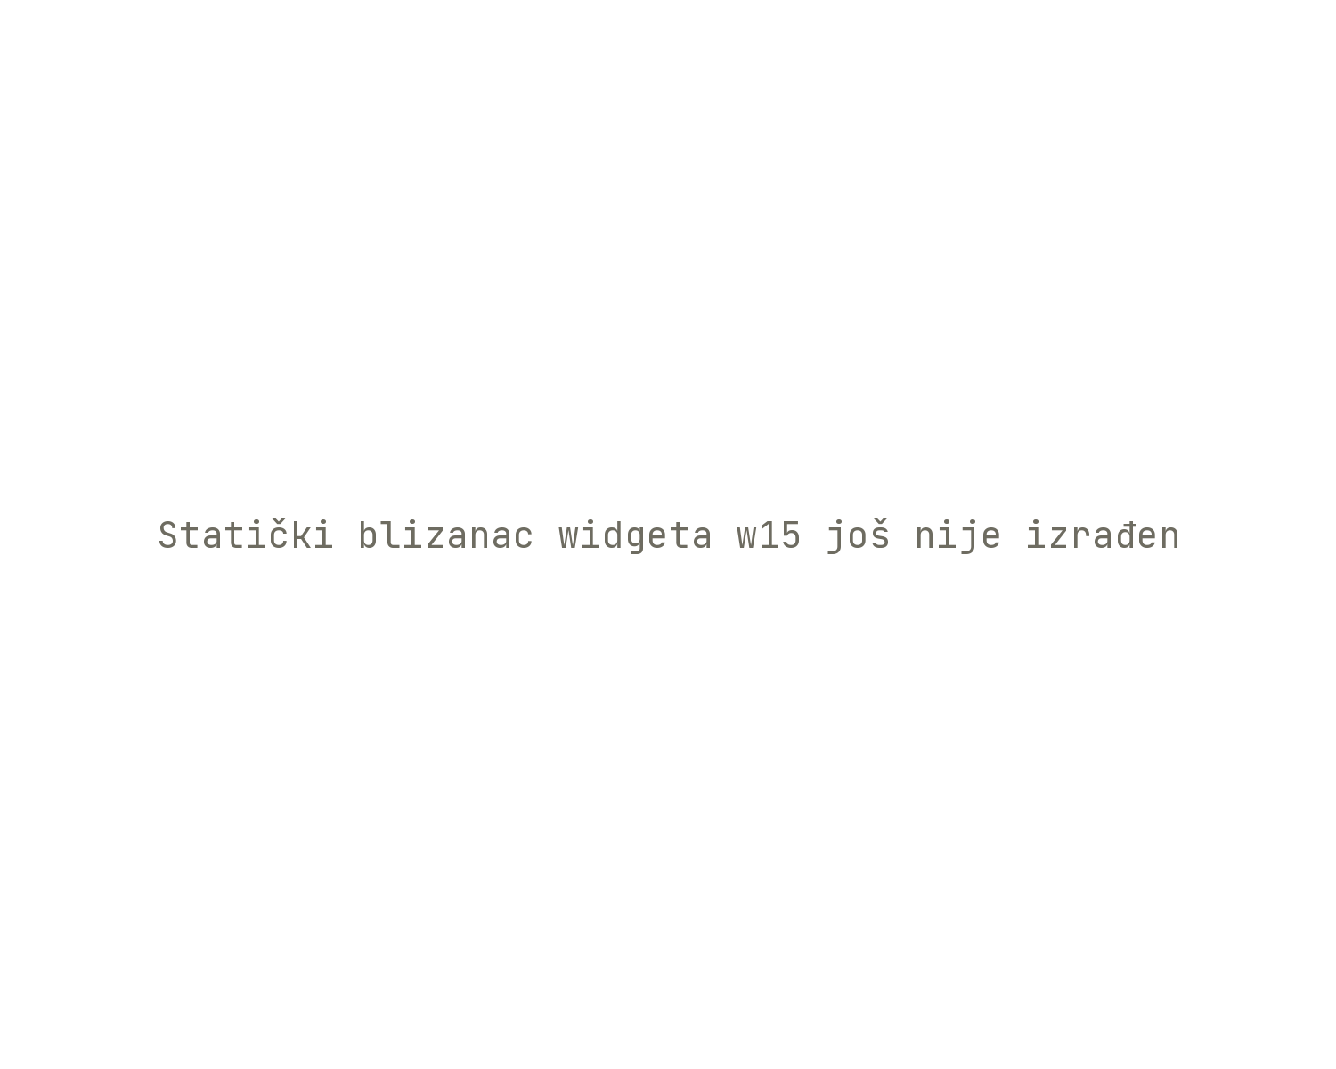
Slika 15: TODO Opis statičkog blizanca.
Što isprobati.
STATISTIKA U DIVLJINI
PITAJTE MODEL
NAĐITE GREŠKU

Razrađeni primjer

Sažetak

Pojmovi

Zadaci

Konceptualni

Računski

Kritički

Revizija modela

Regresija, opći okvir
VINJETA

Naslov prvog odjeljka

Interakcija — Regresijski pravac

Slika 16: TODO Opis statičkog blizanca.
Što isprobati.
STATISTIKA U DIVLJINI
PITAJTE MODEL
NAĐITE GREŠKU

Razrađeni primjer

Sažetak

Pojmovi

Zadaci

Konceptualni

Računski

Kritički

Revizija modela

Statistika u doba algoritama
VINJETA

Naslov prvog odjeljka

Interakcija — Istraživač pravednosti
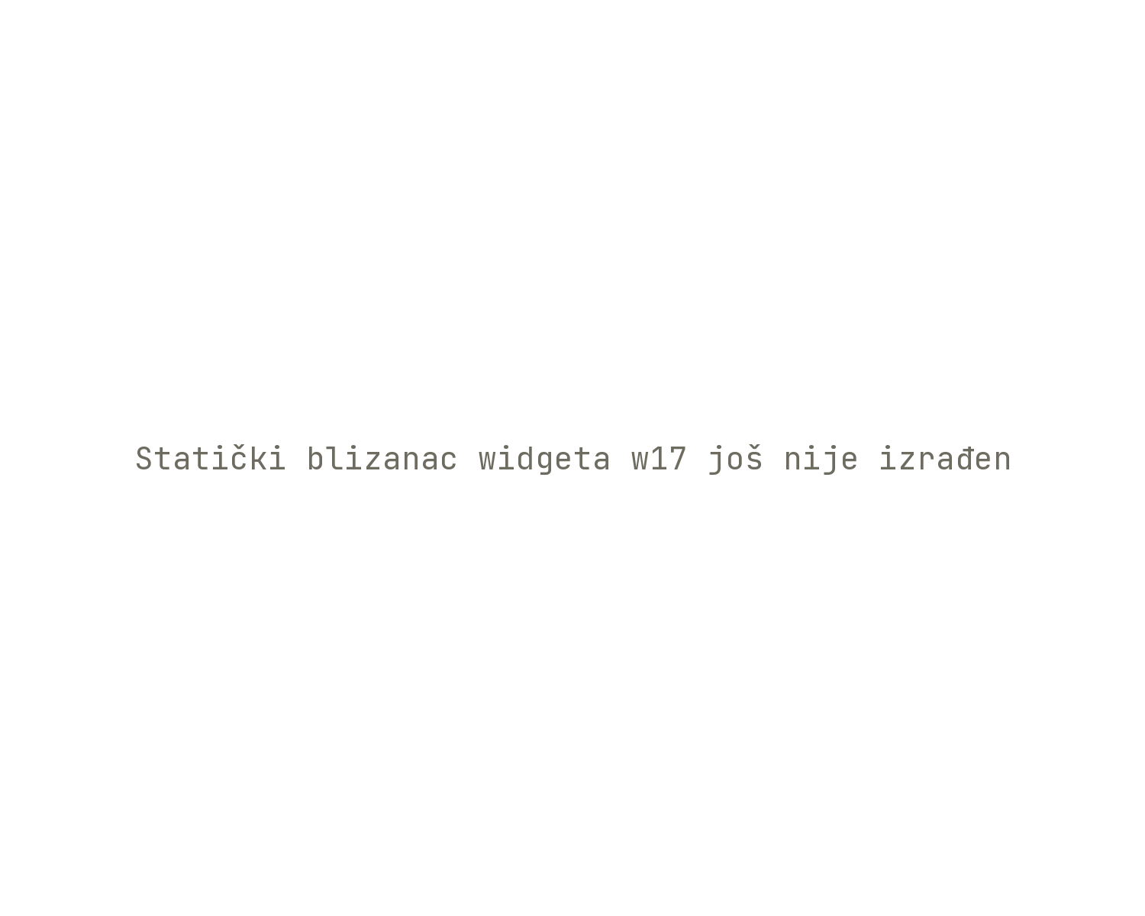
Slika 17: TODO Opis statičkog blizanca.
Što isprobati.
STATISTIKA U DIVLJINI
PITAJTE MODEL
NAĐITE GREŠKU

Razrađeni primjer

Sažetak

Pojmovi

Zadaci

Konceptualni

Računski

Kritički

Revizija modela

Vaše prvo istraživanje
VINJETA

Naslov prvog odjeljka
STATISTIKA U DIVLJINI
PITAJTE MODEL
NAĐITE GREŠKU

Razrađeni primjer

Sažetak

Pojmovi

Zadaci

Konceptualni

Računski

Kritički

Revizija modela

Literatura
Anscombe, F. J. 1973. „Graphs in Statistical Analysis“. The American Statistician 27 (1): 17–21.
Barocas, Solon, Moritz Hardt, i Arvind Narayanan. 2023. Fairness and Machine Learning: Limitations and Opportunities. MIT Press.
Breiman, Leo. 2001. „Statistical Modeling: The Two Cultures“. Statistical Science 16 (3): 199–231.
Chouldechova, Alexandra. 2017. „Fair Prediction with Disparate Impact: A Study of Bias in Recidivism Prediction Instruments“. Big Data 5 (2): 153–63.
Cohen, Jacob. 1988. Statistical Power Analysis for the Behavioral Sciences. 2. izd. Lawrence Erlbaum Associates.
Cohen, Jacob. 1994. „The Earth Is Round (p < .05)“. American Psychologist 49 (12): 997–1003.
Cumming, Geoff. 2014. „The New Statistics: Why and How“. Psychological Science 25 (1): 7–29.
Efron, B. 1979. „Bootstrap Methods: Another Look at the Jackknife“. The Annals of Statistics 7 (1): 1–26.
Gelman, Andrew, i Eric Loken. 2013. „The Garden of Forking Paths: Why Multiple Comparisons Can Be a Problem, Even When There Is No ‚Fishing Expedition‘ or ‚p-Hacking‘ and the Research Hypothesis Was Posited Ahead of Time“. Manuscript.
Ioannidis, John P. A. 2005. „Why Most Published Research Findings Are False“. PLoS Medicine 2 (8): e124.
Navarro, Danielle. 2019. Learning Statistics with R. https://learningstatisticswithr.com/.
Open Science Collaboration. 2015. „Estimating the Reproducibility of Psychological Science“. Science 349 (6251): aac4716.
Simmons, Joseph P., Leif D. Nelson, i Uri Simonsohn. 2011. „False-Positive Psychology: Undisclosed Flexibility in Data Collection and Analysis Allows Presenting Anything as Significant“. Psychological Science 22 (11): 1359–66.
Simpson, E. H. 1951. „The Interpretation of Interaction in Contingency Tables“. Journal of the Royal Statistical Society, Series B 13 (2): 238–41.
Tufte, Edward R. 2001. The Visual Display of Quantitative Information. 2. izd. Graphics Press.
Tukey, John W. 1977. Exploratory Data Analysis. Addison-Wesley.
Wasserstein, Ronald L., i Nicole A. Lazar. 2016. „The ASA’s Statement on p-Values: Context, Process, and Purpose“. The American Statistician 70 (2): 129–33.
Wickham, Hadley. 2016. ggplot2: Elegant Graphics for Data Analysis. 2. izd. Springer.

Dodatak A — R praktikum

Naslov prvog odjeljka

Dodatak B — Put bez koda

Naslov prvog odjeljka

Dodatak C — Katalog podataka

Naslov prvog odjeljka

Dodatak D — Koji test kada

Naslov prvog odjeljka

Dodatak E — Rječnik pojmova

Naslov prvog odjeljka

Dodatak F — Protokol za rad s asistentom

Naslov prvog odjeljka

